แบบทดสอบวัดความสามารถด้านการพูด

ตอนที่ 4 : การพูดเล่าเรื่องจากภาพ (คะแนนเต็ม 5 คะแนน)
คำชี้แจง : ให้นักเรียนพูดเล่าเรื่องให้สอดคล้องกับภาพที่กำหนดให้
โดยให้ทราบว่า ใครทำอะไรที่ไน

1.
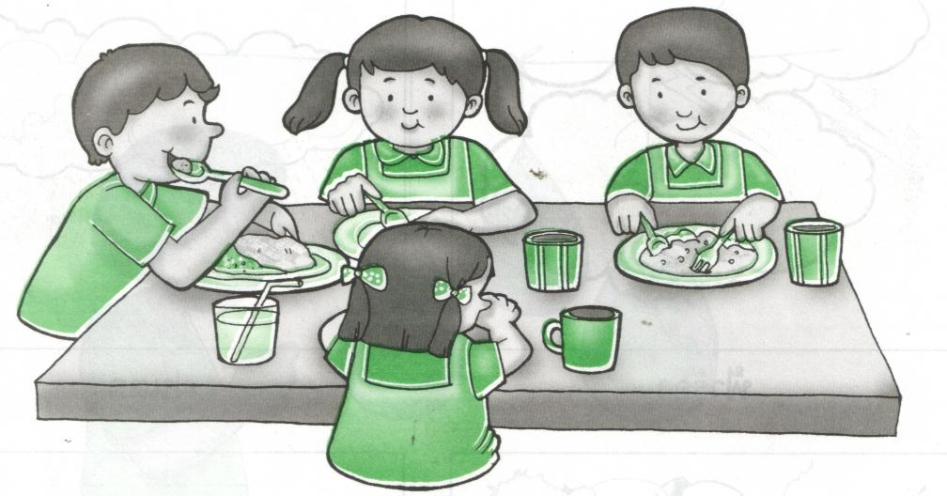

คำถาม : นักเรียนเล่าซิว่าในภาพนี้ใครกำลังทำอะไรอยู่ที่ไหน
คำตอบ : ___________________________________________________________
____________________________________________________________________
____________________________________________________________________

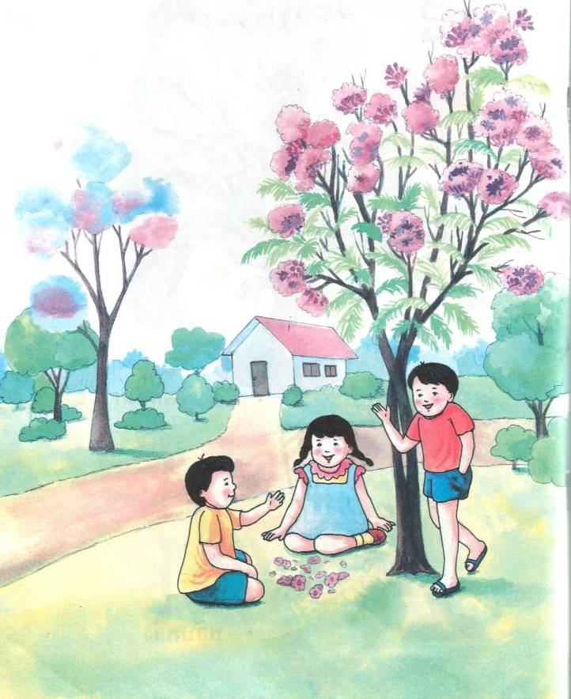
2.

คำถาม : นักเรียนเล่าซิว่าในภาพนี้ใครกำลังทำอะไรอยู่ที่ไหน
คำตอบ : ___________________________________________________________
____________________________________________________________________
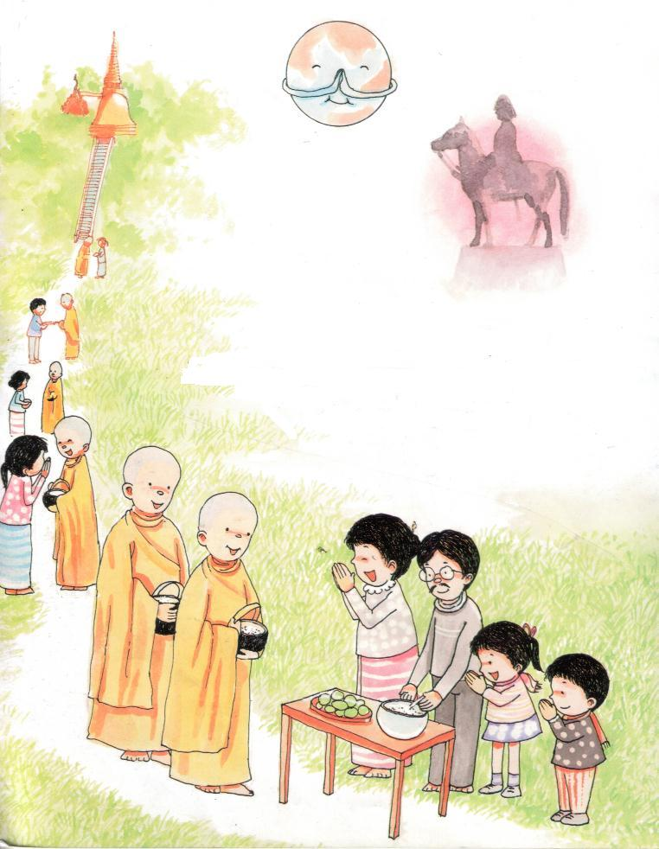
3.

คำถาม : นักเรียนเล่าซิว่าในภาพนี้ใครกำลังทำอะไรอยู่ที่ไหน
คำตอบ : ___________________________________________________________
____________________________________________________________________
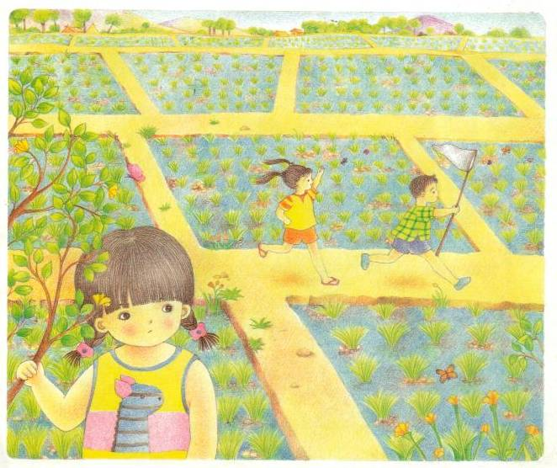
4.

คำถาม : นักเรียนเล่าซิว่าในภาพนี้ใครกำลังทำอะไรอยู่ที่ไหน
คำตอบ : ___________________________________________________________
____________________________________________________________________

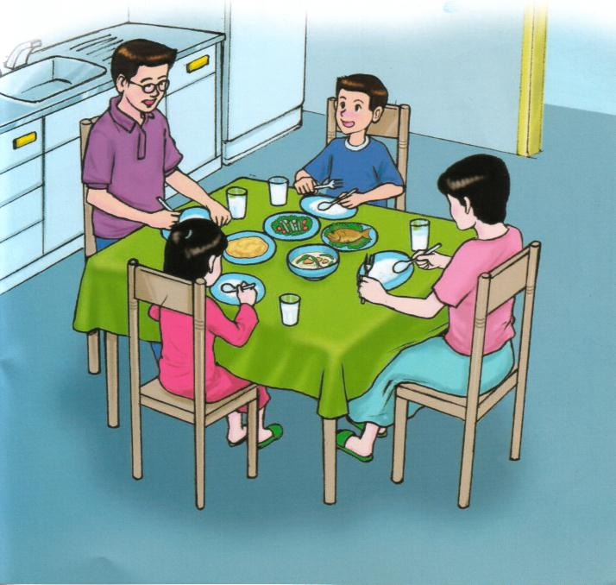
5.

คำถาม : นักเรียนเล่าซิว่าในภาพนี้ใครกำลังทำอะไรอยู่ที่ไหน
คำตอบ : ___________________________________________________________
____________________________________________________________________
คำตอบ

ข้อ | ภาพ | คำตอบ
1

2 |  | มีเด็ก 3 คน กำลังเล่นกันอยู่ใต้ต้นไม้ที่สนามหญ้า  หน้าบ้าน
3 |  | ตอนเช้าเด็กๆ ไปทำบุญ  ตักบาตรกับคุณพ่อคุณแม่

คำตอบ

ข้อ | ภาพ | คำตอบ
4 |  | เด็กกำลังวิ่งไล่จับแมงปอ  ในนาอย่างสนุกสนาน
5 |  | พ่อ แม่ ลูก 2 คน กำลัง  รับประทานอาหารอยู่บนโต๊ะ

